ภาพประกอบการจัดกิจกรรมเดินขบวนรณรงค์วันต่อต้านยาเสพติดโลก(26 มิถุนายน) ประจำปี 2566 เทศบาลตำบลจังหาร

ภาพประกอบการจัดกิจกรรมเดินขบวนรณรงค์วันต่อต้านยาเสพติดโลก(26 มิถุนายน) ประจำปี 2566 เทศบาลตำบลจังหาร
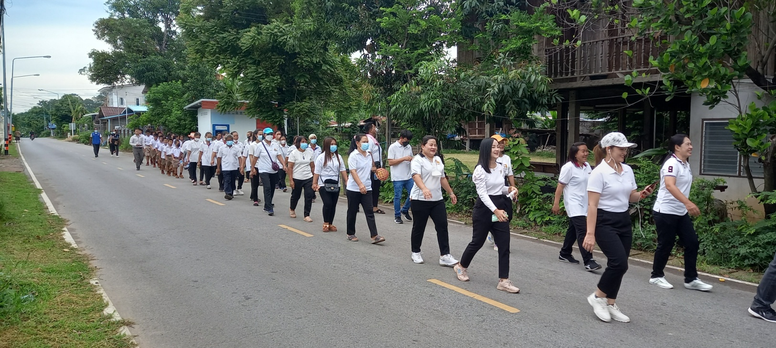

ภาพประกอบการจัดกิจกรรมเดินขบวนรณรงค์วันต่อต้านยาเสพติดโลก(26 มิถุนายน) ประจำปี 2566 เทศบาลตำบลจังหาร
